

Test Project IT Software Solution for Business

Session 5

# Введение

Seoul Stay - это первая и единственная платформа, которая позволяет иностранным путешественникам со всего мира арендовать лучшие дома, усадьбы или кондоминиумы в Сеуле.

В этой сессии разработчики проекта просят разработать мобильное приложение, ориентированное на посетителей, которые могут использовать его для бронирования дополнительных услуг и обогащения своего пребывания на платформе. В этом документе вам будут предоставлены схемы и исходные необходимые данные.

# Содержание

Данное предложение по тестовому проекту состоит из следующей документации/файлов:

1. WS2023_TP09_S5_ru.pdf
2. Session5-MySQL.sql
3. Session5-MsSQL.sql
4. Session5-Data.xls
5. Синтаксис.pdf
6. Ресурсы

(Инструкции по проведению сессии 5)

(SQL скрипт для создания таблиц с данными для MySQL)

(SQL скрипт для создания таблиц с данными для Microsoft SQL) (Записи, которые необходимо импортировать в базу данных) (Документация по пользовательскому синтаксису Сеула)

(папка с иконками, которые могут быть использованы в приложении)

# Описание проекта и задач

При разработке тестового проекта, пожалуйста, убедитесь, что результаты соответствуют основным принципам, разработанным разработчиками проекта:

* Необходимо обеспечить последовательность в использовании предоставленного руководства по стилю на протяжении всей разработки.
* Все требуемые программные модули должны иметь применимые и полезные сообщения о проверке и ошибках, как ожидается в отрасли.
* Предложите полосу прокрутки, если количество записей в списке или таблице не позволяет удобно разместить их в области формы. Спрячьте полосы прокрутки, если все содержимое может быть удобно отображено.
* Стандартный де-факто формат даты, соответствующий ISO, - DD/MM/YYYY, который будет использоваться в данной задаче, где это применимо.
* Там, где это применимо, используйте комментарии в коде, чтобы сделать код более удобочитаемым для программистов.
* Во всех представленных материалах необходимо использовать правильные и корректные соглашения об именовании.
* Надписи кнопок Delete и Cancel должны быть выполнены красным цветом Seol, чтобы помочь при случайных казусах и соответствовать стилю бренда.
* При использовании цветов для разграничения строк или записей необходимо, чтобы на экране было видно, что они обозначают.
* Схематические диаграммы, представленные в рамках данного документа, являются лишь предположениями, и созданное решение не обязательно должно каким-либо образом отражать то, что было представлено.
* Управление временем имеет решающее значение для успеха любого проекта, поэтому ожидается, что все результаты будут завершены и готовы к работе после сдачи.
* Пользовательский интерфейс текущего задания должен быть реализован на платформе Android и будет приниматься только на предоставленных мобильных устройствах.
* В качестве отраслевого стандарта инфраструктура компании основана на центральной базе данных, а приложение должно быть разработано таким образом, чтобы обрабатывать все их запросы данных через Web API. Компания предоставит вам все необходимые спецификации для моделирования и развертывания интерфейса данных.

**Инструкции конкурсанту**

## Создание базы данных

Удаленно используйте базу данных по имени "ComX" в желаемой вами платформе RDBMS (MySQL или Microsoft SQL Server). Это будет основная и единственная база данных, которую вы будете использовать в этой сессии.

## Импорт структуры базы данных

В зависимости от выбранной вами платформы РСУБД предлагаются сценарии SQL. Указанные скрипты содержат структуру базы данных и данные, необходимые для выполнения поставленных задач. Эти данные необходимо импортировать в базу данных, созданную для этой сессии под названием "ComX".

По указанию разработчиков структура базы данных, предоставленная для целей данного раздела, не может быть изменена. Это касается удаления таблиц, добавления или удаления каких-либо полей в таблицах или изменения их типов данных.



Coupons

AddonServices

**PK ID**

**PK ID**

**GUID**

**CouponCode**

**DiscountPercent**

**MaximimDiscountAmount**

**GUID**

**FK2 UserID FK1 CouponID**

**GUID**

**Name IconName Description**

**ID**

**PK**



ServiceTypes

**GUID**

**ServiceTypeID Name**

**Price** Duration **Description DayOfWeek DayOfMonth DailyCap**

**BookingCap**

**FK1**

**ID**

**PK**

Services

|  |  |
| --- | --- |
| AddonServiceDetails | |
| **PK** | **ID** |
|  | **GUID** |
| **FK1** | **AddonServiceID** |
| **FK2** | **ServiceID** |
|  | **Price** |
|  | **FromDate** |
|  | **Notes** |
|  | **NumberOfPeople** |
|  | **isRefund** |

|  |  |
| --- | --- |
| DimDates | |
| **PK** | **ID** |
|  | **Date Year Quarter Month**  **MonthName DayOfMonth DayOfWeek DayName**  **isHoliday** |

**GUID**

**UserTypeID Username Password FullName Gender**

**BirthDate FamilyCount**

Для того чтобы помочь глубже понять суть структуры базы данных, разработчики базы данных предоставляют диаграмму " Entity-Relationship Diagram " (ERD). Эта диаграмма объясняет концептуальную и репрезентативную модель данных, используемых в базе данных.



**GUID**

**Name**

**ID**

**PK**

UserTypes

**FK1**

**ID**

**PK**

Users

Поскольку вы впервые работаете с некоторыми из наборов данных, разработчики решили дать краткое описание некоторых сущностей, используемых в базе данных:

**ТИП ТИТУЛ** *ОПИСАНИЕ*

|  |  |  |
| --- | --- | --- |
| Таблица | Services | *Где хранится описание каждой услуги вместе с ее продолжительностью, мощностью и описанием.*  *Указывает день или дни недели, когда услугу можно забронировать. Названия дней 0-7 начинаются и заканчиваются воскресеньем. С этим полем можно использовать наш собственный синтаксис, описанный в "Syntax.pdf".*  *Указывает день или дни месяца, когда услугу можно забронировать. С этим полем можно использовать наш пользовательский синтаксис, описанный в "Syntax.pdf".*  *Дневной лимит определяет ограничение на общее количество бронирований, доступных для бронирования на каждый день.*  *Лимит бронирования определяет предел того, сколько человек может быть забронировано на каждое бронирование данной услуги. Если каждое бронирование доступно только для одного человека, то это поле будет иметь значение 1.*  *Где можно ознакомиться с категориями предоставляемых услуг.*  *Имя файла иконки, связанной с каждым типом или категорией услуг, которые связаны с одноименными файлами в папке "Ресурсы".*  *Где хранятся резервации каждого пользователя.*  *Где хранятся детали каждого бронирования, включая цену, количество человек и дату.*  *Указывает, было ли отменено бронирование.*  *Где хранится информация о скидочных купонах, включая процент и максимальный размер скидки.* |
| Поле | DayOfWeek |
| Поле | DayOfMonth |
| Поле | DailyCap |
| Поле | BookingCap |
| Таблица | ServiceTypes |
| Поле | IconName |
| Таблица | AddonServices |
| Таблица | AddonServiceDetails |
| Поле | isRefund |
| Таблица | Coupons |

## Импорт данных в базу данных

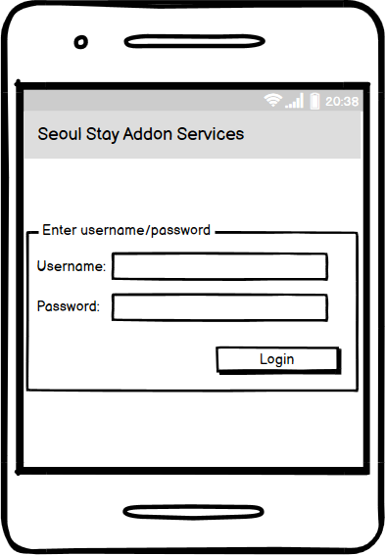Предполагается, что вы будете использовать набор данных, предоставленный в файле "Session5-Data.xls". Перед сдачей работы, пожалуйста, убедитесь, что записи в базе данных не были изменены. В случае если вы по какой-либо причине изменили данные, вы должны восстановить исходный набор данных.

## Форма входа в систему

Это начальная форма при открытии программного обеспечения. Клиент может войти в систему, если он был зарегистрирован в ней ранее.

После успешного входа в систему клиент перейдет к форме 5.5.

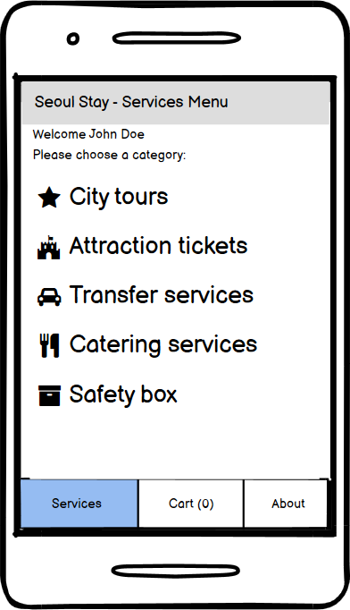

## Меню услуг аддона

Эта форма является главным экраном данного приложения, где клиент может просмотреть и выбрать категорию необходимых ему услуг и перейти к резервированию желаемой услуги. Ниже приводится краткое описание характеристик этой формы:

* Приветственное сообщение вместе с полным именем пользователя и коротким сообщением "Пожалуйста, выберите категорию:" размещаются в верхней части формы.
* Список категорий услуг извлекается из таблицы "ServiceTypes" и становится доступным в виде кликабельных опций меню или кнопок, как описано ниже:
  + Название типа услуги отображается с иконкой, расположенной в папке "Ресурсы" рядом с ним.
  + Нажав на каждую опцию, клиент может просмотреть и настроить все доступные услуги для выбранной категории, как описано в разделе 5.6.

Разместите панель вкладок в нижней части экрана со следующими тремя параметрами:

* + Услуги: Эта вкладка связана с формой меню услуг, как описано в разделе 5.5, и также фокусируется, когда клиент находится на форме выбора услуг, описанной в разделе 5.6.
  + Корзина: Эта вкладка связана с формой корзины, как описано в разделе 5.7.
  + О программе: Эта вкладка связана с формой "О программе", как описано в разделе 5.8.

Когда клиент просматривает одну из форм, связанных с каждой из перечисленных выше опций, соответствующая вкладка становится фокусной, и клиент не может ее выбрать. Однако две другие вкладки доступны клиенту для переключения между различными функциями на основе связанных форм. Вкладка "Корзина" должна отображать количество заказов, находящихся в корзине пользователя.

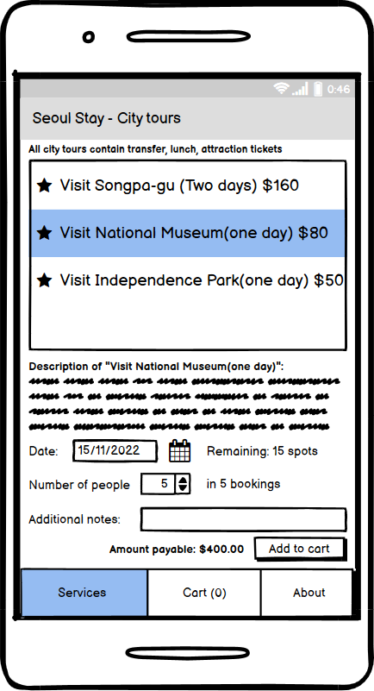

## Форма выбора услуги

С помощью этой формы клиент может узнать обо всех услугах, доступных в выбранной категории, и перейти к их бронированию, добавив их в корзину. Ниже описано, как работает эта форма:

* Название выбранной категории или типа услуг отображается в самом верху формы.
* Описание категории услуги извлекается из таблицы "ServiceTypes" и отображается перед списком доступных услуг.
* В сегмент включается список с возможностью выбора или аналогичный список, в котором будут отображаться следующие поля для каждой услуги в категории:
  + Поместите иконку соответствующей категории услуги, которая находится в папке "Ресурсы" слева.
  + Поместите имя или название услуги.
  + Поместите цену для каждого бронирования в конце.
* Как только клиент выбирает одну из перечисленных услуг, ему становятся доступны следующие функциональные возможности:
  + На форме отображается название или имя выбранной услуги.
  + Описание, содержащееся в базе данных для выбранной услуги, представляется клиенту.
  + Разместите комбинированное поле ввода даты, чтобы клиент мог выбрать желаемую дату для бронирования услуги. Клиент не может выбрать любую дату, не включенную в поля "DayOfWeek" и "DayOfMonth", как описано в разделе структуры данных этого документа.
  + После выбора даты рассчитывается и отображается количество оставшихся мест на основе предыдущих бронирований на эту дату и установленного суточного лимита.
  + Разместите на форме числовое поле ввода, чтобы клиент мог ввести количество человек, для которых будет сделано бронирование. Значение по умолчанию для этого поля извлекается из базы данных на основе поля "FamilyCount" в учетной записи. Само собой разумеется, что значение этого поля не может быть меньше 1.
  + На основе введенного количества людей и лимита бронирования, определенного для данной услуги, рассчитывается и отображается на форме количество бронирований, которые необходимо приобрести для выполнения запроса. Например, если клиент запрашивает такси для 5 человек, а лимит бронирования для этой услуги составляет 3 (каждое такси может перевозить 3 человека одновременно без дополнительной оплаты), то для выполнения запроса вам потребуется 2 бронирования.
  + Заполнив все требуемые поля, клиент сможет просмотреть сумму к оплате за количество бронирований, которые необходимо сделать, с 2 знаками после запятой.
  + Разместите кнопку с надписью "Добавить в корзину", которая перемещает заказ в корзину и направляет клиента обратно в меню услуг, как описано в разделе 5.5, с учетом следующего условия:
    - Рассчитав необходимое количество новых бронирований и учтя предыдущие бронирования на услугу на выбранную дату, необходимо соблюдать суточный лимит.
* Разместите панель вкладок в нижней части экрана со следующими тремя параметрами:
  + Услуги: Эта вкладка связана с формой меню услуг, как описано в разделе 5.5, и также фокусируется, когда клиент находится на форме выбора услуг, описанной в разделе 5.6.
  + Корзина: Эта вкладка связана с формой корзины, как описано в разделе 5.7.
  + О программе: Эта вкладка связана с формой "О программе", как описано в разделе 5.8.
* Когда клиент просматривает одну из форм, связанных с каждой из перечисленных выше опций, соответствующая вкладка становится фокусной, и клиент не может ее выбрать. Однако две другие вкладки доступны клиенту для переключения между различными функциями на основе связанных форм. Вкладка "Корзина" должна отображать количество заказов, находящихся в корзине пользователя.

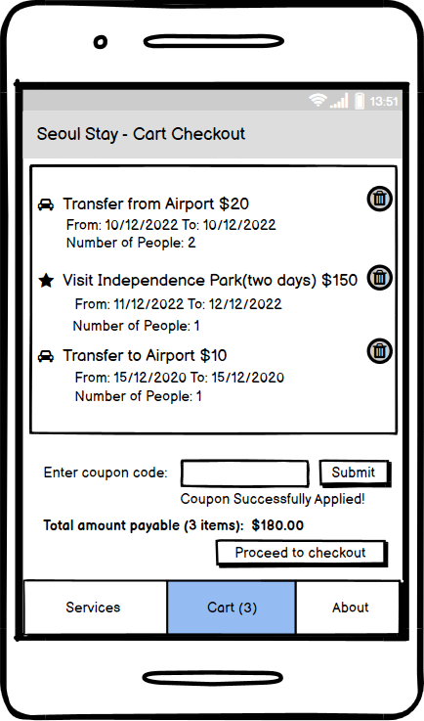

## Форма корзины покупок

Клиент может использовать эту форму после того, как он закончил добавлять нужные ему услуги в корзину и хочет завершить их покупку. Функциональные возможности и характеристики этой формы следующие:

* Поместите заголовок формы вверху, чтобы он гласил "Оформление корзины".
* Список оговорок, имеющихся в корзине, отображается для пользователя следующим образом:
  + Поместите иконку соответствующей категории услуги, которая находится в папке "Ресурсы" слева.
  + Поместите имя или название услуги.
  + Поместите сумму к оплате за бронирование рядом с названием.
  + Укажите количество зарегистрированных людей и дату начала и окончания услуги с учетом ее продолжительности.
  + Поместите значок корзины справа от каждого элемента, при нажатии на который бронирование будет удалено из корзины. Любое удаление должно немедленно повлиять на все связанные поля в форме.
* Поместите общую сумму к оплате за товары в корзине с двумя десятичными точками в нижней части формы с учетом скидок.
* Разместите поле ввода для купонов на скидку. Как только пользователь вводит код скидки, размер скидки, основанный на соответствующих процентных пунктах (поле "DiscountPercent"), рассчитывается по отношению к общей сумме, подлежащей оплате в корзине, чтобы быть ниже максимально допустимой скидки по купону (поле "MaximumDiscountAmount") и мгновенно отображается под общей суммой к оплате. Например, купон на скидку 10% с максимальной скидкой 15 долларов, а общая сумма к оплате составляет 180 долларов. Поскольку сумма процентов (10% * 180) составляет 18 долларов, что больше допустимых 15 долларов, то из общей суммы можно вычесть только 15 долларов, и общая сумма к оплате составит 165 долларов.
* Разместите кнопку с надписью "Proceed to checkout", которая завершит оформление покупки и сохранит ее в базе данных. Само собой разумеется, что после сохранения данных в базе данных корзина будет очищена, и клиент может начать с новой корзины.
* Разместите панель вкладок в нижней части экрана со следующими тремя параметрами:
  + Услуги: Эта вкладка связана с формой меню услуг, как описано в разделе 5.5, и также фокусируется, когда клиент находится на форме выбора услуг, описанной в разделе 5.6.
  + Корзина: Эта вкладка связана с формой корзины, как описано в разделе 5.7.
  + О программе: Эта вкладка связана с формой "О программе", как описано в разделе 5.8.
* Когда клиент просматривает одну из форм, связанных с каждой из перечисленных выше опций, соответствующая вкладка становится фокусной, и клиент не может ее выбрать. Однако две другие вкладки доступны клиенту для переключения между различными функциями на основе связанных форм. Вкладка "Корзина" должна отображать количество заказов, находящихся в корзине пользователя.

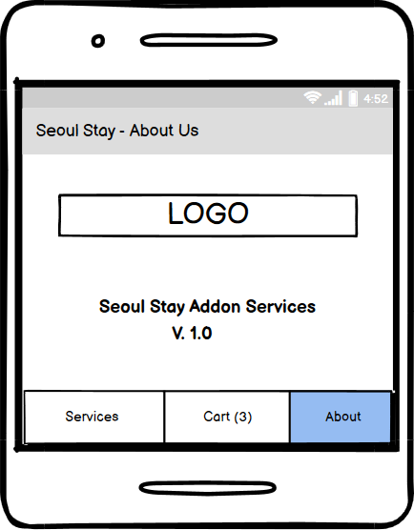

## Форма "О нас

Это форма, которую клиент может выбрать для получения дополнительной информации об используемом приложении. Необходимо указать следующие особенности:

* Заголовок должен содержать заголовок формы "О нас".
* Название приложения и журнала вместе с номером версии необходимо поместить посередине.
* Разместите панель вкладок в нижней части экрана со следующими тремя параметрами:
  + Услуги: Эта вкладка связана с формой меню услуг, как описано в разделе 5.5, и также фокусируется, когда клиент находится на форме выбора услуг, описанной в разделе 5.6.
  + Корзина: Эта вкладка связана с формой корзины, как описано в разделе 5.7.
  + О программе: Эта вкладка связана с формой "О программе", как описано в разделе 5.8.
* Когда клиент просматривает одну из форм, связанных с каждой из перечисленных выше опций, соответствующая вкладка становится фокусной, и клиент не может ее выбрать. Однако две другие вкладки доступны клиенту для переключения между различными функциями на основе связанных форм. Вкладка "Корзина" должна отображать количество заказов, находящихся в корзине пользователя.